1А

ФГОС – федеральный государственный образовательный стандарт.

ООП – основные образовательные программы.

УП – учебные планы.

РП – рабочие программы.

ВКР – выпускные квалификационные работы.

НКР – научные квалификационные работы.

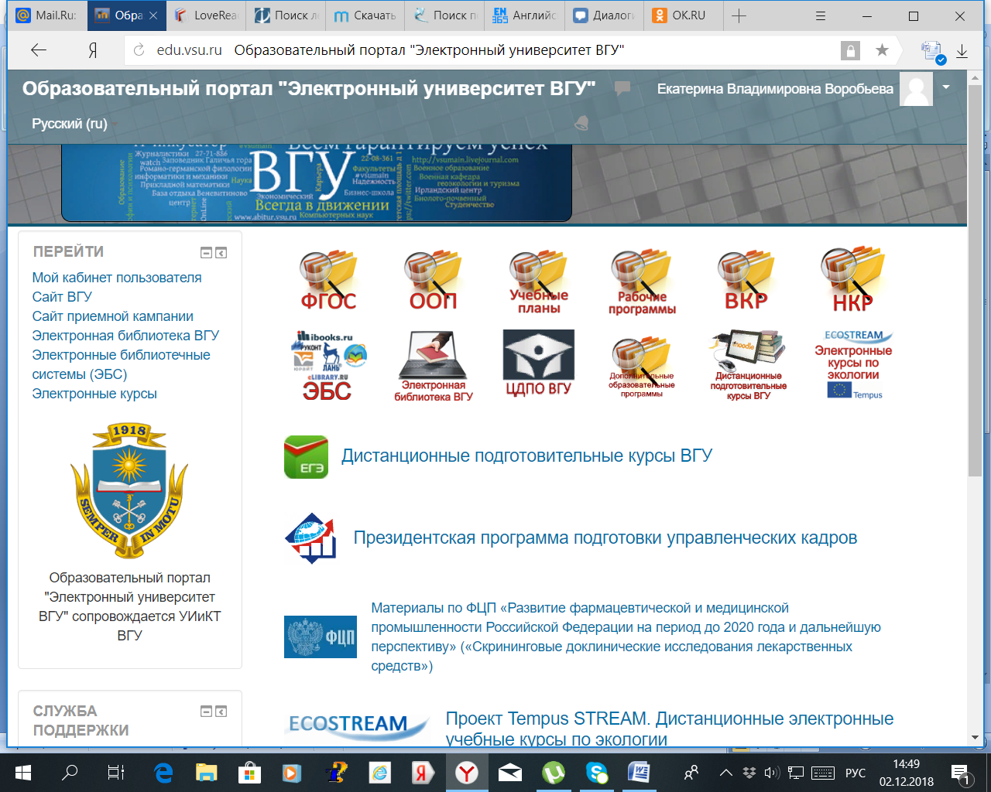

1Б

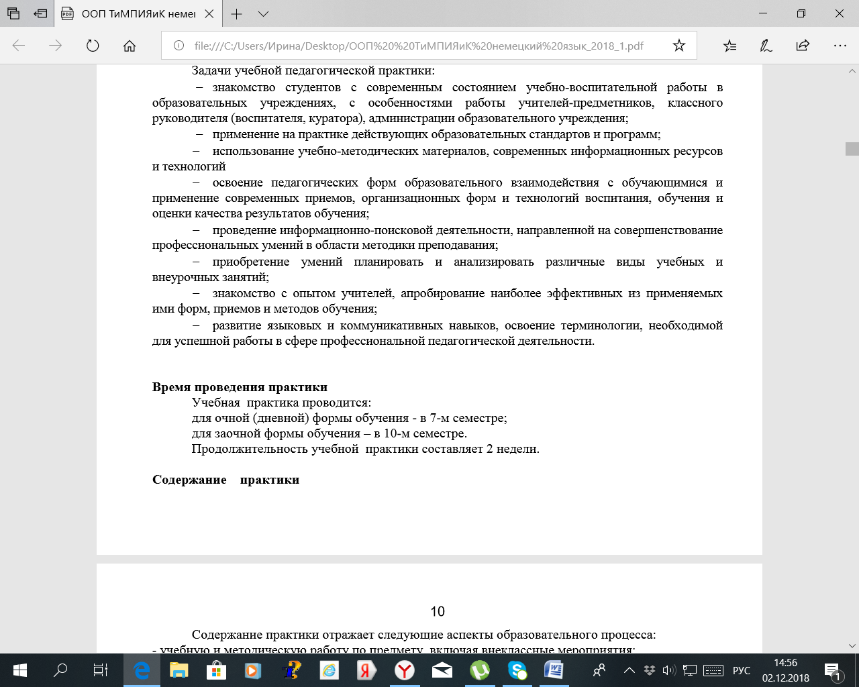

1В

1 семестр заканчивается 11 января. Сессия начинается с 12 января.

1Г

